Звіт
про участь у проведенні профорієнтаційного заходу
«День відкритих дверей», «Ярмарок спеціальностей НФаУ»

ЄРЬОМЕНКО РИММИ ФУАТІВНИ
завідувача кафедри клінічної лабораторної діагностики
ДОЛЖИКОВОЇ ОЛЕНИ ВІКТОРІВНИ
доцента кафедри клінічної лабораторної діагностики
КАРАБУТ ЛАРИСИ ВАСИЛІВНИ
доцента кафедри клінічної лабораторної діагностики

Участь у заході «День відкритих дверей», «Ярмарок спеціальностей НФаУ» з майбутніми абітурієнтами НФаУ.
Відповідальні особи – зав. каф. Єрьоменко Р.Ф., доц. Должикова О.В., доц. Карабут Л.В.
Дата заходу – 13.04.2019.
Місце проведення – НФаУ, вул. Валентинівська, 4.
Контингент – майбутні абітурієнти НФаУ: студенти Хмельницького базового медичного коледжу Крупська Оксана, Михальчишина Надія, Кондратенко Антоніна, студентка Одеського обласного базового медичного училища Стефанішина Ірина.
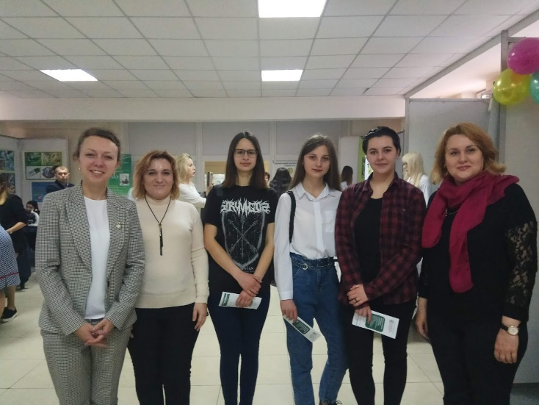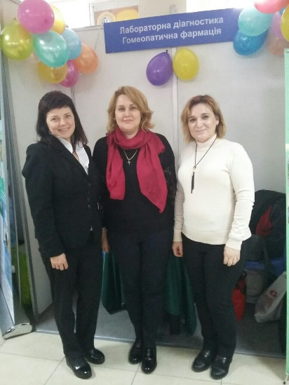
На фото: зав. каф. КЛД Єрьоменко Р.Ф., доц. каф. КЛД Должикова О.В., співробітник приймальної комісії Віслоус О.О. та майбутні абітурієнти – студенти Хмельницького базового медичного коледжу під час участі у проведенні заходу «День відкритих дверей», «Ярмарок спеціальностей НФаУ».
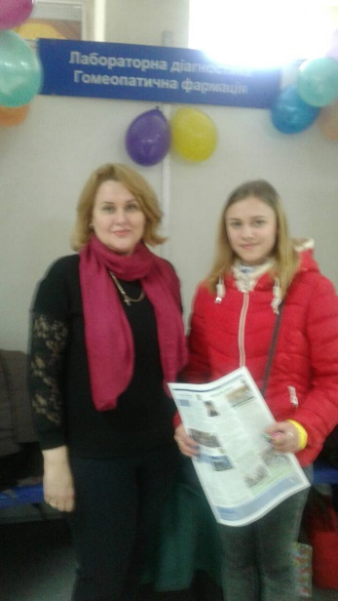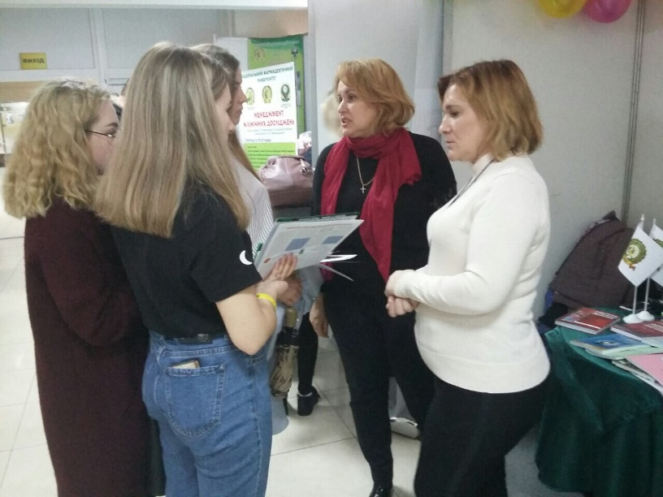
На фото: зав. каф. КЛД Єрьоменко Р.Ф., доц. каф. КЛД Должикова О.В. під час участі у проведенні заходу «День відкритих дверей», «Ярмарок спеціальностей НФаУ».

Зав. кафедри КЛД, д.біол.н, доц. Єрьоменко Р.Ф.

